常用汉字
200-300
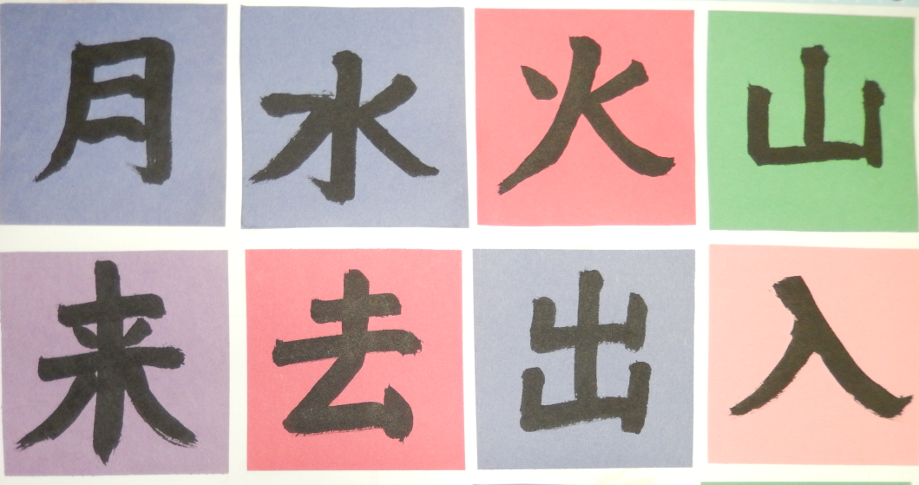
姓名：

Worldplus Chinese School - www.worldplus-intl.org
明
问
尔
世
两
次
什
高
很
亲

其
此
话
与
正
作
种
面
位
者

点
定
做
并
打人
听
克
代
员
先

死
安
更
拉
让
应
字
关
放
认

告
内
英
军
岁
往
何
边
叫
金

快
吃
妈
师
变
象
失
音
今
完

求
化
空
业
思
切
非
片
罗
元

言
各
合
反
必
交
林
画
及
早

房
苦
布
品
坐
产
星
保
司
未

朋
且
台
青
尽
爸
市
办
半
兴

